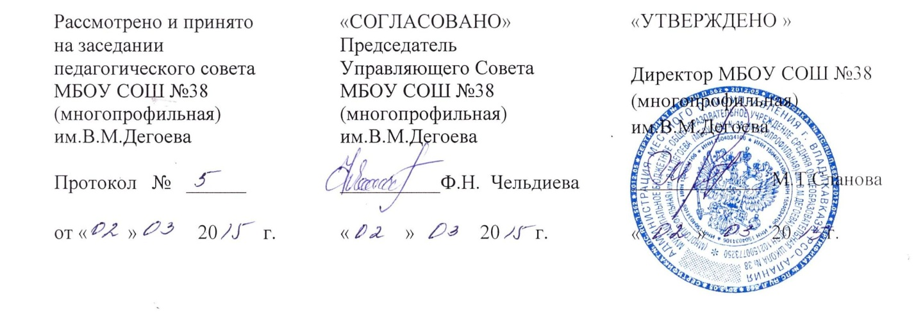

**ПОЛОЖЕНИЕ**

о посещении учебных занятий администрацией школы и иными участниками образовательного процесса

**МБОУ СОШ №38 (многопрофильная) им.В.М.Дегоева**

1. Общие положения

1.1 Настоящее Положение устанавливает порядок посещения учебных занятий участниками образовательного процесса и призвано обеспечить:

- Права учащихся на получение образования не ниже государственного стандарта в соответствии с п.4 ст.50 Закона РФ «Об образовании» в редакции Федерального закона N 12-ФЗ от 13.01.96 и Уставом школы;

- Права родителей (законных представителей) на ознакомление с ходом и содержанием образовательного процесса, с оценками обучающихся в соответствии со ст. 15 п.7 55 Закона РФ «Об образовании» в редакции Федерального закона №12-ФЗ от 13.01.96 и Уставом школы

- Права учителей на свободу творчества (ст. 55 Закона РФ «Об образовании» и ст.44 Конституции РФ);

- Права руководителей учреждения на осуществление контроля за соблюдением законодательства (ст. 32 Закона РФ «Об образовании»);

- Права вышестоящих органов образования на осуществление инспектирования (ст.32 Закона РФ «Об образовании»).

1.2.Под учебным занятием понимаются:

- Уроки;

- Лабораторные и практические занятия;

- Индивидуальные и групповые

консультации;

1.3. Участниками образовательного процесса являются:

-Педагогический коллектив;

-Обучающиеся;

-Родители (законные представители и родительская общественность).

2. Посещение учебных занятий администрацией школы.

2.1. администрация школы посещает учебные занятия в соответствии с планом работы школы по следующим разделам этого плана:

- контроль за соблюдением законодательства в сфере образования;

- внутришкольный контроль и руководство.

- по сигналам о нарушениях в протекании образовательного процесса.

**2.2.** **Основными целями посещения уроков является:**

**-** Помощь в выполнении профессиональных задач;

- Контроль за деятельностью учителей по вопросу усвоения учащимися государственного образовательного стандарта по предметам;

- Инспектирование деятельности учителей;

- Контроль за соблюдением законодательства в сфере воспитания и обучения;

- Повышение эффективности результатов работы школы.

**2.3. Порядок посещения занятий:**

а) администратор

- может предупредить учителя о своем посещении его урока за 10-15 минут до начала урока;

- может не предупреждать учителя о своем посещении и осуществить проверку ввиду имеющихся сведений нарушения образовательного процесса или нарушения прав его участников, или по плану ВШК;

**б) администратор имеет право:**

- Ознакомиться с календарно-тематическим планированием:

- Ознакомиться с планом-конспектом урока;

- Собрать и просмотреть тетради учащихся;

- Если это необходимо, беседовать с учащимися после занятий на интересующую его тему в присутствии учителя:

- Вмешаться в ход занятия, если на нем идет грубое нарушение прав участников образовательного процесса.

**в) во время посещения занятий администратор не имеет права:**

- Вмешивать в ход его проведения без имеющихся на то причин;

- Выходить во время урока (за исключением экстремальных

случаев);

- Уходить до звонка с урока.

**г) после посещения занятий обязательно собеседование администратора и учителя по следующим направлениям:**

- самоанализ урока учителем;

- анализ урока администратором, директором, посетившим урок;

согласование выводов учителя и директора, по результатам посещенного урока.

**3. Посещение занятий родителями (законными представителями) учащихся.**

**3.1Родители (законные представители), на основании ст.7 Закона РФ «Об образовании», имеют право посещать любые занятия в школе, где могут:**

- Ознакомиться с ходом занятия, его содержанием, требованиями учителя;

- Оценить работоспособность своего ребенка, его активность на занятиях;

- Понять место своего ребенка в коллективе;

- Сравнить объем его знаний с требованиями государственного образовательного стандарта, объемом знаний других учащихся;

- Убедиться в объективности выставления ребенку оценок.

**3.2.При заявлении родителей (законных представителей)**

о желании посетить  
учебные занятия директор школы проводит следующие мероприятия:

Принимает заявление от родителей (законных представителей) в письменном виде на посещение уроков;

Согласовывает день и время посещения занятий по интересующему их предмету в присутствии учителя-предметника;

Назначает сопровождающего на данное занятие (одного их нижеприведенного перечня):

Заместителя директора по УВР;

Руководителя методического объединения учителей-предметников;

Классного руководителя;

Заместителя директора по BP.

**3.3. Родители (законные представители) во время посещения занятий не имеют права:**

- Вмешиваться в ход занятия;

- Выходить из кабинета до окончания занятий.

**3.4.Родители (законные представители) имеют право:**-Участвовать в анализе урока, высказывать свое мнение;  
-Получить консультацию по интересующим их вопросам.

**4. Оформление документов при посещении уроков.**

4.1. Результаты посещения учебных занятий оформляются посещающим документально (в тетради посещенных уроков или в иной форме).

4.2. В зависимости от значимости для школы результатов посещения учебных занятий, пишется справка, которая обсуждается и визируется:

- На заседании методического объединения учителей

предметников;

- На совещании при директоре;

- На совещании классных руководителей;

- На педагогическом совете;

- На родительском собрании.